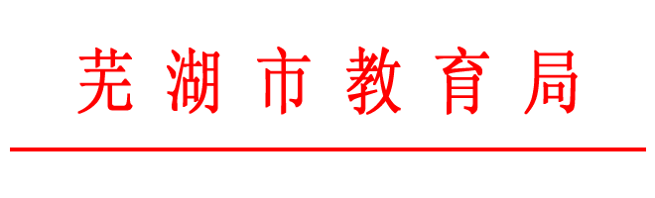
芜教人〔2016〕25号

关于印发《芜湖市名师队伍建设“5151”工程实施方案》的通知

各县、区教育局（社会事业局），直属各单位：
建设一支高质量的教师队伍，是全面推进素质教育的基本保证，是提高教育教学质量的根本举措。为了加快全市中小学教师队伍建设，形成梯度培养模式，根据《芜湖市加强教师队伍建设实施办法》，市教育局制订了《芜湖市名师队伍建设“5151”工程实施方案》，现印发给你们，请组织实施。
名师队伍建设，包括规划、培养、考核、评定、管理等多方面，涉及面广，是一项系统工程。各县、区和各单位要根据本方案规定的培养目标、培养措施、评定标准和管理办法，结合本地区、本单位的实际，制订具体实施细则。
我局拟从2016年起，开展新一轮市级骨干教师和学科带头人评选工作。
附件：芜湖市名师队伍建设“5151”工程实施方案
芜湖市教育局
2016年2月23日

